医保结算清单与结算联动-用户使用手册

背景
依据闽医保中心文〔2023)44号文，福建省医疗保障基金中心关于进一步完善医保结算清单管理有关工作的通知要求，建立医保结算清单与医保费用结算联动管理机制。

总体设计

总体流程图

医保结算清单撤销审核流程

接口校验

增加医保结算清单上传判断规则
- 系统增加判断结算清单的就诊ID和结算ID是否有效，若id无效则提示“该就诊流水号或结算单据号为无效状态，不允许上传医保结算清单”；
- 就诊流水号为出院状态且存在待结算明细时不允许上传；
- 判断一次住院只允许存在一个有效的医保结算清单，判断结算清单状态为“已提交或审核通过”，若医院多次上传结算清单，则提示“该就诊流水号xxx或结算ID已存在一条有效的医保结算清单，请勿重复上传”；

医保结算清单状态修改
- 机构修改医保结算清单状态，需调用接口【4102】，系统增加判断结算清单的就诊ID和结算ID是否有效，若为无效则不允许修改医保结算清单状态；

冲销/冲正与医保结算清单联动
- 机构使用两定接口冲销/冲正结算数据时，若存在“已提交且未审核”状态的医保结算清单，则提示“请先通过两定接口【4102】进行修改医保结算清单状态为“未提交”，再冲销/冲正费用”；
- 若冲销/冲正时，若存在“已审核通过”状态的医保结算清单，则提示“医保结算清单已审核通过，请先登录两定平台申请医保结算清单取消审核后再进行冲销/冲正”；

机构端新增【医保结算清单取消经办申报】
- 两定新增【医保结算清单取消经办申报】功能，支持医疗机构提交撤回经办审核申报,菜单路径：【定点医药机构管理系统】-【医保结算清单管理】-【医保结算清单取消经办申报】；
- 其中申报原因为“参保患者退费”的，取消经办申报自动审核通过，无需经办人工审核，医保结算清单状态自动修改为“审核不通过”；
- 其他申报原因（结算清单有误、参保患者退费和结算清单有误）申请取消经办标识的，则需医保经办机构在经办端【医保结算清单取消经办审核】中进行审批；
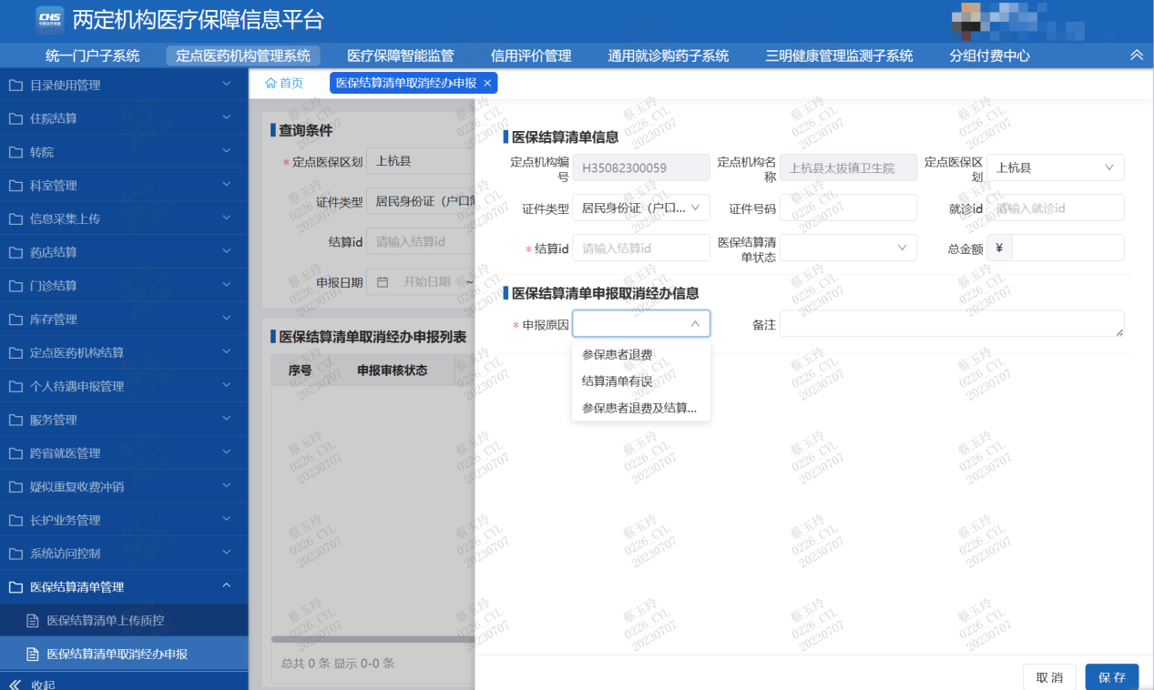

医保端新增【医保结算清单取消经办审核】
- 【医保结算清单取消经办审核】支持审核机构、经办发起的取消经办操作，并记录经办日志，菜单路径：【业务经办管理系统】-【医保结算清单管理】-【医保结算清单取消经办审核】；
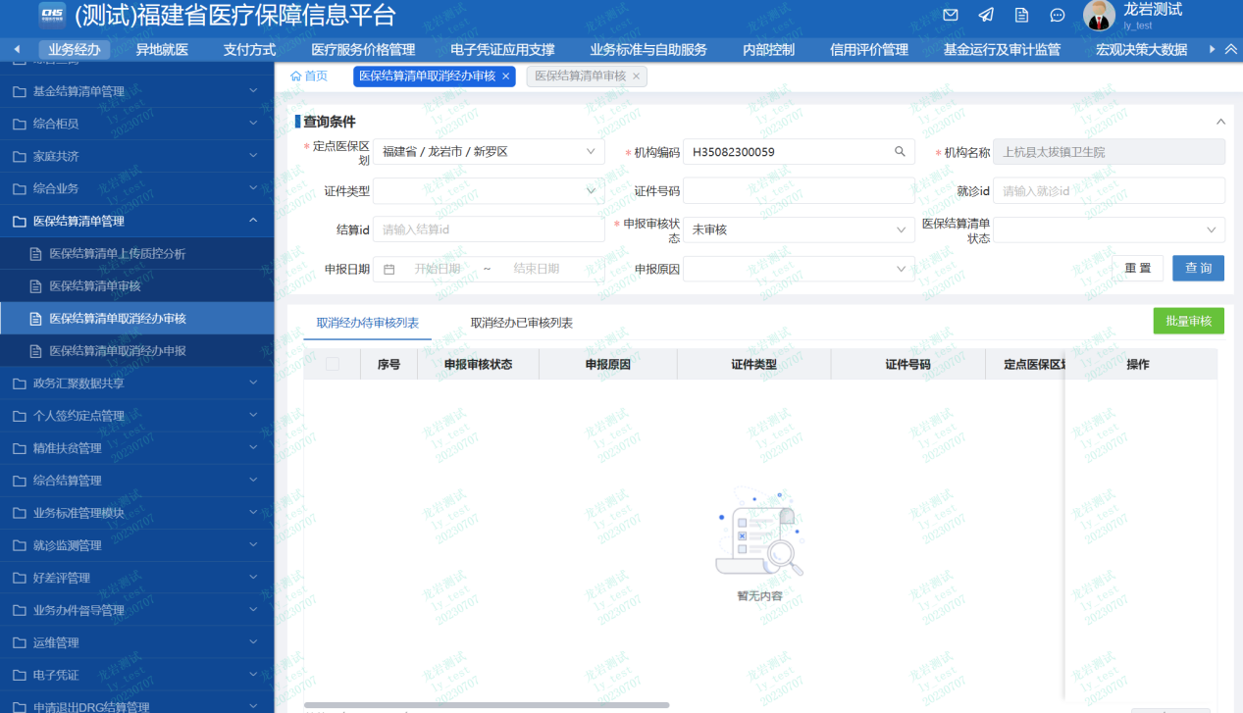

医保端【医保结算清单审核】增加撤回审核
- 【医保结算清单审核】新增待审核、已审核列表，支持已审核通过的医保结算清单进行撤回审核、批量撤回审核，经办提交撤销审核后，需审核岗在【医保结算清单取消经办审核】中进行审核，审核通过后，医保结算清单状态变更为“审核不通过”，菜单路径：【业务经办管理系统】-【医保结算清单管理】-【医保结算清单审核】；
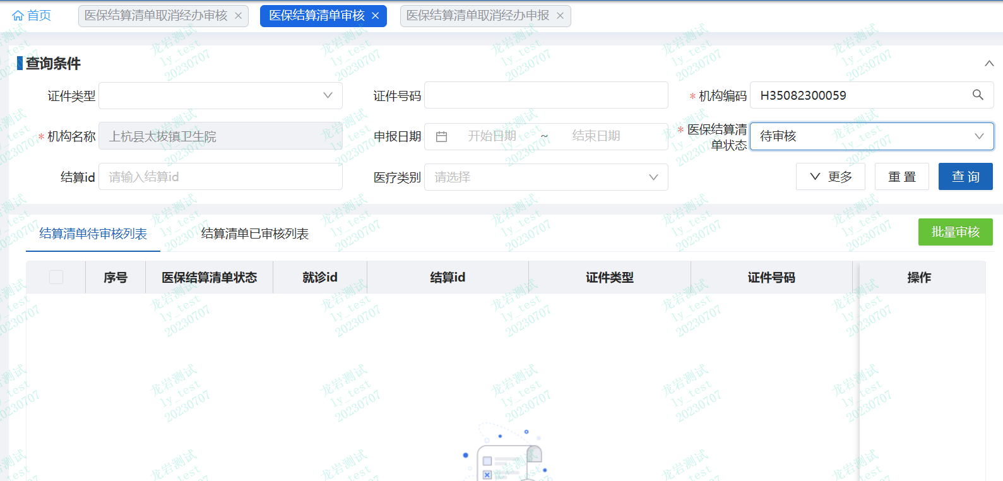
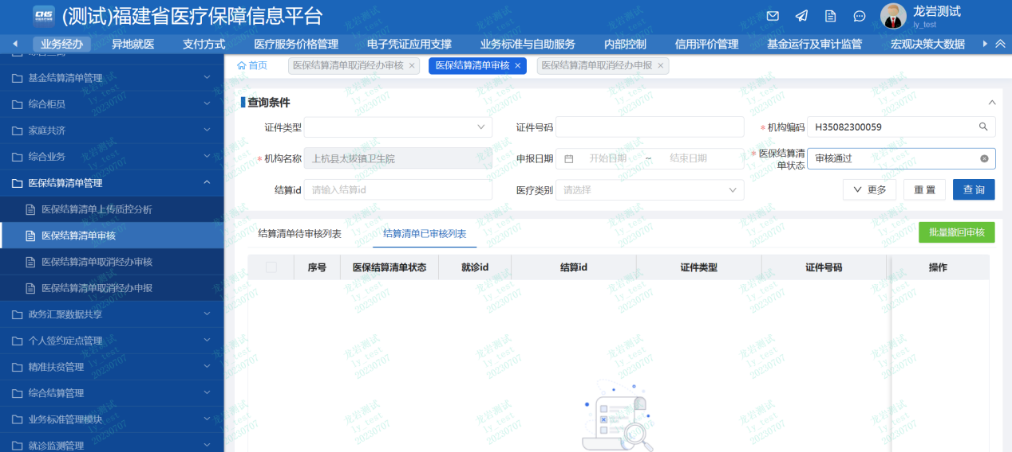
- 支持默认200条/页，最大支持1000条/页。
- 多选控件优化。

常见问题答疑
问题1：若存在一次就诊多笔结算，医院需要上传哪一笔结算单据的医保结算清单
答复：出院结算后，可上传任何一笔结算单据，医保自动合并住院天数、费用金额等数据。
...

